POUR VOTRE APRES-MIDI DE REPOS DU GRAND PRIX NATIONAL VETERAN :

VISITEZ LE MUSEE MAURICE DUFRESNE A AZAY LE RIDEAU

SUPERBE COLLECTION DE VEHICULES ANCIENS, ARMEMENT, MECANISMES, AFFICHES, OBJETS INSOLITES

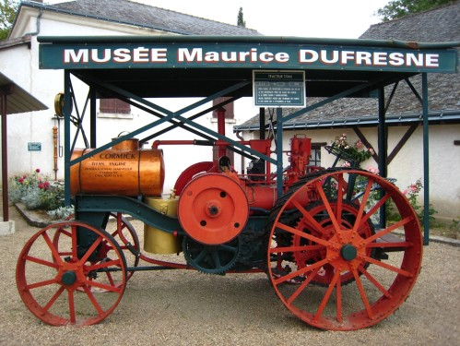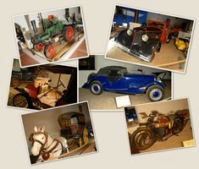

7€ l’entrée seulement !!
Adresse : 17, route de Marnay 37190 AZAY LE RIDEAU
Site : http://.musee-dufresne.com

A NE PAS MANQUER !!!

Prière de réserver à l’organisateur du tournoi

